Previsión por Obsolescencia de Bienes de Cambio
¿Qué es una previsión?
La Resolución Técnica N.° 9 de la FACPCE define a las previsiones como importes estimados que la empresa registra para hacer frente a situaciones contingentes que probablemente generen obligaciones en el futuro. Al determinar una previsión, la empresa debe estimar tanto el monto probable de la obligación como la posibilidad de que esta efectivamente ocurra.
Por su parte, una provisión es un pasivo que surge cuando existe una obligación futura que se considera probable, aunque todavía exista incertidumbre respecto de su importe o de la fecha en que deberá cancelarse.
Si bien ambos conceptos están relacionados, no son lo mismo. La provisión representa la obligación o contingencia estimada, mientras que la previsión es el registro contable de esa estimación en los estados contables.
A continuación, se expone un cuadro para comprender mejor esta distinción:
 | Monto cierto | Monto incierto
Hecho conocido | Deuda | Provisión
Hecho incierto | - | Previsión

¿Qué entendemos por obsolescencia?
La obsolescencia se define como la desvalorización de un bien originada por factores externos a la empresa. Esta puede producirse cuando un activo queda fuera de uso, resulta tecnológicamente superado, experimenta una disminución en su demanda o presenta un deterioro que afecta su utilidad económica.
La obsolescencia puede afectar tanto a los bienes de uso como a los inventarios. Por ejemplo, una maquinaria puede perder valor como consecuencia de avances tecnológicos, mientras que ciertos productos pueden desvalorizarse por quedar desactualizados o fuera de las preferencias del mercado.
¿Cómo se registra contablemente la previsión por obsolescencia?
La previsión por obsolescencia es una cuenta regularizadora del activo que se expone en el Estado de Situación Patrimonial disminuyendo el valor de los inventarios. Su objetivo es reflejar la pérdida de valor que podrían sufrir determinados bienes por quedar desactualizados, deteriorados o ser difíciles de comercializar.
Al momento de su constitución, la previsión se registra acreditando la cuenta Previsión por Obsolescencia y debitando una cuenta de resultado negativo, ya que se está reconociendo una pérdida estimada.
Posteriormente, pueden producirse dos situaciones:
- Recupero de la previsión: si al cierre del ejercicio se determina que una parte de la previsión ya no será necesaria, se disminuye el saldo de la previsión y se reconoce un resultado positivo, reflejando una menor pérdida estimada que la originalmente prevista.
- Aplicación de la previsión: ocurre cuando se concreta la situación que motivó su constitución, por ejemplo, cuando un producto obsoleto debe ser dado de baja. En ese caso, se reduce tanto el valor del inventario como la previsión previamente constituida. Dado que la pérdida ya había sido reconocida al constituirse la previsión, este movimiento no genera un nuevo resultado.
A continuación, se presentan los asientos contables correspondientes a cada una de estas situaciones:
Constitución:
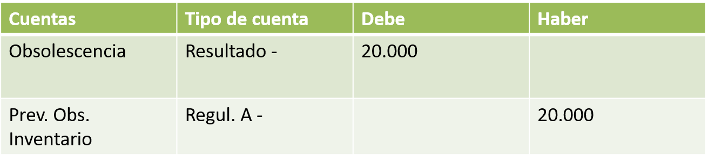
Recupero:
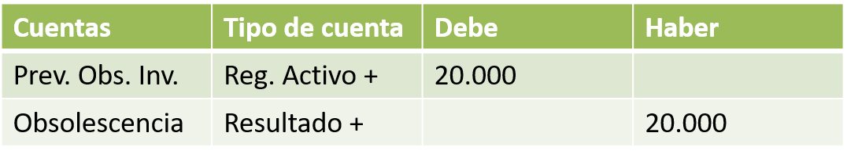
Aplicación:
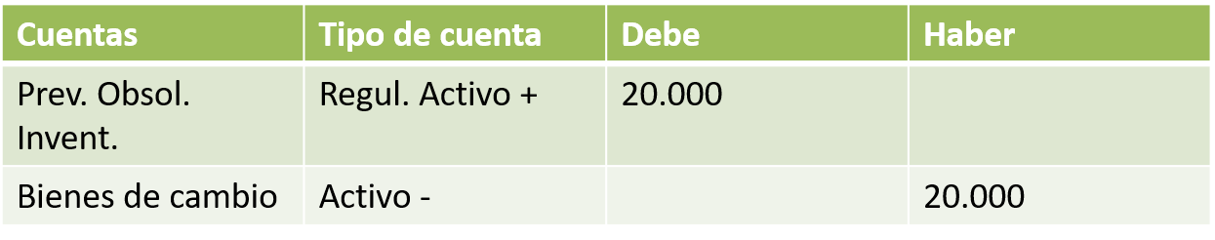
A los efectos de la determinación del Impuesto a las Ganancias, ¿está permitida la deducción de las sumas correspondientes a previsiones por obsolescencia?
Como regla general, no. Las previsiones por obsolescencia no son deducibles en el Impuesto a las Ganancias porque representan pérdidas estimadas y no pérdidas efectivamente ocurridas.
La Ley del Impuesto a las Ganancias admite su deducción únicamente cuando la pérdida deja de ser una estimación y se concreta en la realidad. Para ello, el contribuyente debe contar con documentación que demuestre que los bienes efectivamente se desvalorizaron, quedaron obsoletos o fueron dados de baja.
Además, la pérdida debe estar debidamente identificada para cada bien afectado y poder justificarse ante el fisco. No se aceptan deducciones calculadas mediante porcentajes generales o estimaciones globales sobre el total de los inventarios.
En este sentido, el artículo 56 de la Ley del Impuesto a las Ganancias establece que:
"(...) En la valuación de los inventarios no se permitirán deducciones en forma global, por reservas generales constituidas para hacer frente a fluctuaciones de precios o contingencias de otro orden (...)".
Por lo tanto, si bien la constitución de una previsión por obsolescencia es válida desde el punto de vista contable, su deducción fiscal solo será admitida cuando la pérdida se haya materializado y pueda ser debidamente acreditada, evitando así la deducción de gastos meramente estimados.

Situación práctica
La empresa GIRASOL S.A. se dedica a la compra y venta de semillas de girasol, las cuales, por su naturaleza, van perdiendo poder de germinación y, luego de un período de tiempo, se consideran obsoletas.
A fin de cubrirse ante esta situación, la compañía constituye mensualmente una previsión por obsolescencia estimada, considerando el 10% del total de la mercadería en stock.
Durante el período fiscal 2025, se imputó a resultados un total de $5.000.000 en concepto de previsión por obsolescencia. Asimismo, mediante actas de destrucción, puede constatarse que efectivamente se descartaron 200 sacos de semillas, valuados en $4.000.000.
Otros datos:
- La previsión por obsolescencia se encuentra registrada en la cuenta #202026 – Previsión por obsolescencia. Al 31/12/2025, el saldo contable de dicha cuenta asciende a $8.000.000. Por su parte, al 31/12/2024 el saldo contable ascendía a $3.000.000, importe considerado como saldo final en la Declaración Jurada del Impuesto a las Ganancias correspondiente al período fiscal 2024, mientras que el saldo final impositivo de la provisión ascendía a $2.000.000.

- Los cargos a resultados se registran en la cuenta #404026 – Cargos por obsolescencia. Al 31/12/2025 el saldo de la cuenta asciende a $5.000.000.

Resolución:
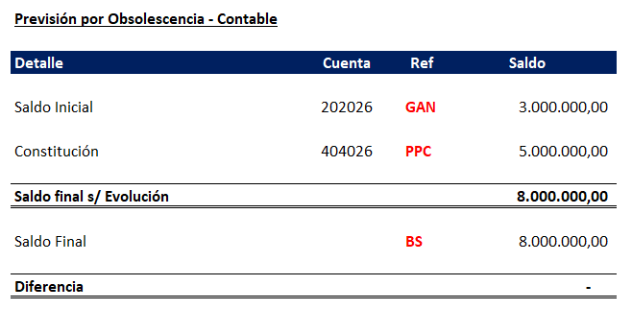
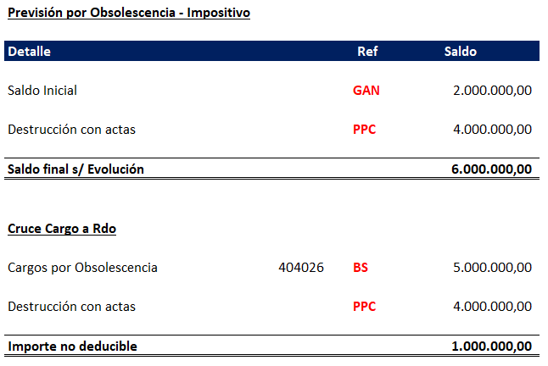
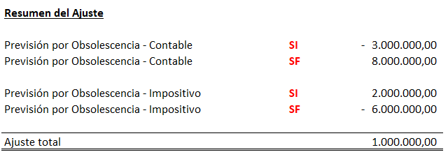
Conclusión: La compañía consideró deducible fiscalmente una previsión por obsolescencia de $5.000.000. Sin embargo, de dicho importe, solo pudo acreditar mediante documentación respaldatoria la destrucción de bienes por $4.000.000.
En consecuencia, corresponde impugnar la deducción de $1.000.000, por tratarse de una pérdida no materializada o insuficientemente respaldada, que no cumple con los requisitos exigidos por la Ley del Impuesto a las Ganancias para su deducción.

